

________________________________________

Contrà Lampertico,16 – Vicenza tel. 0444/506361 cell. 3341195355

[circolovicenza.unicredit@gmail.com](mailto:circolovicenza.unicredit@gmail.com) circolovicenza.unicredit.it

**Circolare n. 39**

**Biciclettata di primavera tra Bellunese e Alpago**

**Domenica 26 maggio 2024**

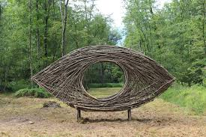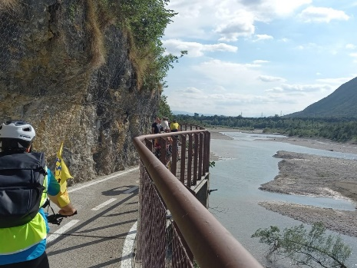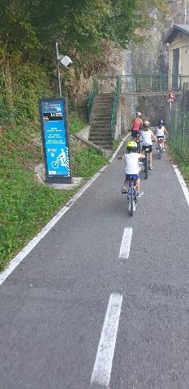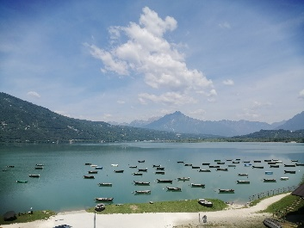

La **Sezione di Belluno** del **Circolo Unicredit**, vi propone un bellissimo giro in bicicletta con partenza ed arrivo a Villa Montalban (Belluno), sotto il maestoso Monte Serva, tra Belluno e Ponte Nelle Alpi. Il percorso, su comoda ciclabile ci vedrà raggiungere il paesino di Soverzene per poi scendere verso Farra d’Alpago sulle rive del rinomato Lago di Santa Croce.

All’inizio del nostro percorso vedremo esternamente Villa Montalban, storico e sobrio esempio di Villa Seicentesca, tesoro dell’architettura Bellunese che parla di fasti e cultura di periodi ormai perduti; raggiungeremo, percorrendo una facile pista ciclabile a fianco della ferrovia, l’abitato di Polpet e da qui, lungo la cosiddetta “strada romana” (antica via di passaggio), raggiungeremo Pian di Vedoia.

Da qui verso la Centrale idroelettrica di Soverzene in prossimità della quale parte un nuovissimo percorso ciclabile che ci conduce, attraverso un suggestivo paesaggio, in località Paiane. Da qui lungo una bellissima ciclabile che costeggia un canale arriveremo a Bastia D’Alpago per poi proseguire fino al lago.

Ai bordi della ciclabile, nei pressi del lago, si potranno ammirare alcune statue in legno realizzate da un gruppo di giovani nell’ambito del percorso formativo di Land Art, l’arte che nasce appunto dal contatto diretto con il territorio e che di quello stesso territorio vuole trasmettere non solo un’espressione figurativa, ma anche le suggestioni. Si giungerà infine Lago di Santa Croce.

Il lago di Santa Croce è il più grande della provincia di Belluno ed il secondo del Veneto. E’ un lago naturale formatosi da una frana. Grazie al clima favorevole è meta ambita degli appassionati di windsurf, kitesurf e vela. Nella bella stagione le ampie spiagge sono affollate da turisti ed appassionati della conca alpagota.

Dopo il pranzo e una distensiva passeggiata lungo il lago faremo rientro a Villa Montalban passando nuovamente per Ponte nelle Alpi e poi direttamente a Belluno.

***********************************************************

E’ possibile noleggiare una E.mountain bike in loco – (**max 10 mezzi disponibili**) con il relativo casco per chi ne fosse sprovvisto. Costo noleggio 30 € . Noleggio casco 5 € da REGOLARE IN LOCO.

*Considerate che mediamente le tariffe di noleggio sono il doppio!!!!*

**Il programma prevede:**

**Ritrovo** domenica 26 maggio 2024

* ore 9:15 – ritrovo a Belluno –presso **Villa Montalban** [**https://maps.app.goo.gl/n9vUMMQZYEw4YW6H7**](https://maps.app.goo.gl/n9vUMMQZYEw4YW6H7)(Eventuale parcheggio presso il vicino centro commerciale Emisfero).
* preparazione, consegna bici (per chi ha richiesto il noleggio).
* ore 10.00 partenza con il seguente **Itinerario:** – Ponte Nelle Alpi (Nuova Erto-Polpet), Pian di Vedoia, Soverzene, Soccher, Paiane, Reveane, Bastia e Farra D’Alpago, rientro per Bastia, Paiane, Cadola, Ponte nelle Alpi e Villa Montalban.

**Tappe lungo il percorso:**

Merenda: alla partenza caffè di benvenuto.

Pranzo: presso il camping Sarathei al Lago di Santa Croce:

1 primo (attendiamo le proposte del cuoco appena apriranno)

1 Bibita, acqua, caffè e dolce

COSTO: **EURO 10 SOCI EFFETTIVI**

**EURO 15 SOCI FAMILIARI E AGGREGATI**

**Difficoltà:** facile, percorso in prevalenza su ciclabili o strade con traffico limitato ma dove comunque è necessario prestare attenzione.

**Lunghezza:** percorso di circa 40 km. ca (**Dislivello: 300** m.ca.)

**Bici consigliata**: percorso adatto a qualsiasi bicicletta.

**Abbigliamento** adeguato al clima (è consigliabile avere al seguito una Kway), borraccia d'acqua e qualche snack. **Obbligatorio l’uso del caschetto**

**Iscrizioni:** Le iscrizioni dovranno pervenire *entro il* ***17 MAGGIO 2024*** *salvo chiusura anticipata* (Minimo 20 fino ad un max. di 30 partecipanti), utilizzando il modulo allegato compilato in ogni sua parte da inviare via e.mail a [circolovicenza@alice.it](mailto:circolovicenza@alice.it) e a [monica.circolo.belluno@mail.com](mailto:monica.circolo.belluno@mail.com) allegando, se non già fatto, il modello SSD.

Referenti:

Monica Ceccato cell: 328 4119037

Stefano Montresor cell 366 8947574

"... ***per il pagamento*** *della quota relativa sarà sufficiente restituire all'indirizzo* [***circolovicenza.unicredit@gmail.com***](mailto:circolovicenza.unicredit@gmail.com)*firmato, oltre al modulo d'iscrizione, l'allegato mandato per addebito diretto sepa, debitamente compilato nel primo riquadro riguardante i dati del debitore, luogo, data di sottoscrizione. Il mandato****dovrà essere compilato per ogni partecipante****(socio effettivo, aggregato e familiare)* ***e firmato solo dall'intestatario del conto corrente indicato per l'addebito, allegando copia del documento d'identità di chi firma l'autorizzazione****. Sarà valido anche per gli addebiti delle future manifestazioni ". Chi lo avesse già inviato precedentemente, invii la sola prenotazione*

**MODULO DI PRENOTAZIONE CIRCOLARE N. 39**

Il sottoscritto …………………………………… [ ] Socio Effettivo [ ] Aggregato [ ] Familiare

e-mail ……………………………………………………cell. ……………………………………….

iscrive sé stesso e i seguenti familiari (pure regolarmente iscritti al Circolo)

**Per il Pranzo : Informeremo i partecipanti sui menù disponibili a tempo debito.**

1. nome e cognome ………………………………………………… – E-Bike [ ] – Casco [ ]
2. nome e cognome ………………………………… ……………… – E-Bike [ ] – Casco [ ]
3. nome e cognome …………………………………………………. – E-Bike [ ] – Casco [ ]
4. nome e cognome …………………………………………………...– E-Bike [ ] – Casco [ ]

* **Se scelto il NOLEGGIO E-BIKE indicare l’altezza in cm delle persone che le utilizzano:**
  + - 1. **Altezza Cm. ………. 3. Altezza Cm. ……….**
      2. **Altezza Cm. ………. 4. Altezza Cm. ……….**

Si autorizza l’addebito di € ………………….. (10 x soci effettivi + 15 x altri soci)

Firma

………………………………………

PRIVACY: Avendo preso atto dell’informativa fornitami da UniCredit Circolo Vicenza sui contenuti, diritti e doveri sanciti dal Regolamento Europeo (UE/ 2016/679) in tema di protezione dati, informativa comunque sempre consultabile sul sito del Circolo stesso (unicreditcircolovicenza.it) consento aUniCredit Circolo Vicenza di trattare i miei dati per l’organizzazione ed erogazione dei servizi richiesti in questa circolare.

Firma …………………………………………

RESPONSABILITA’: Il partecipante è consapevole che la sua partecipazione (e quella dei propri familiari) alle manifestazioni del Circolo Vicenza o adattività patrocinate dal Circolo, avviene a suo rischio e pericolo e sotto la propria responsabilità. È consapevole altresì di sollevare il Circolo Vicenza,l’organizzazione, i suoi rappresentanti ed aiutanti, le autorità e le altre persone collegate con l’organizzazione delle manifestazioni, da ogni e qualsiasiresponsabilità per danni e inconvenienti che a lui derivassero o derivassero a terzi, o a cose di terzi, per effetto della sua partecipazione alle attivitàistituzionali, rinunciando a priori a qualsiasi rivalsa e ad ogni ricorso ad autorità non considerate dalle vigenti norme.

Firma …………………………………………

LIBERATORIA/AUTORIZZAZIONE PER LA PUBBLICAZIONE DI FOTO: A titolo gratuito, senza limiti di tempo, anche ai sensi degli artt. 10 e 320 cod.civ. e degli artt. 96 e 97legge 22.4.1941, n. 633, Legge sul diritto d’autore, alla pubblicazione delle proprie immagini sul sito internet di UniCredit Circolo Vicenza, nonché autorizza la conservazione delle foto e dei video stessi negli archivi informatici di UniCredit Circolo Vicenza e prende atto che la finalità di tali pubblicazioni sono meramente di carattere informativo ed eventualmente promozionale.

Firma …………………………………………

